Kandidáti do Zastupitelstva Jihočeského kraje

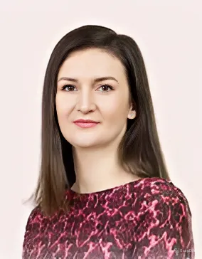
KATEŘINA JIROUSOVÁ (37) lídr kandidátky
- Praktická lékařka, s manželem vychovává tři děti
- Kandidátka koalice STAČILO! v evropských volbách
- Členka zastupitelstva města Soběslav a členka sociálně zdravotní komise města
- Ve své práci pomáhá lidem a hájí jejich zájmy, podle nejlepšího vědomí a svědomí

STAČILO! rušení dětských pohotovostí a nedostatku lékařů

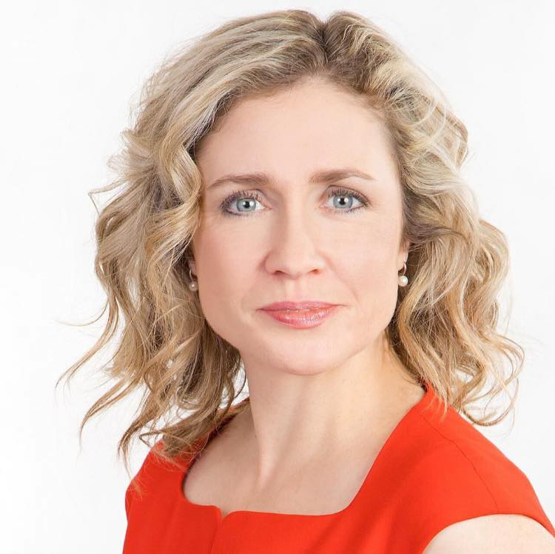
JANA TUROŇOVÁ (40)
- Právnička a mediátorka, dává přednost dohodě před nesmyslnými boji. Podporuje otevřený dialog.
- Kandidátka STAČILO! do EP. Je proti masové migraci, podpoře války, cenzuře a bruselským ideologiím i green dealu
- Vede JČ větev spolku Svatopluk
- Matka tří dětí proti ideologické indoktrinaci českého školství a jeho ovlivňování neziskovými organizacemi
- Podporuje český venkov, lokální zemědělce, potravinovou soběstačnost a zdravé životní prostředí
STAČILO! vlivu neziskovek v našich školách
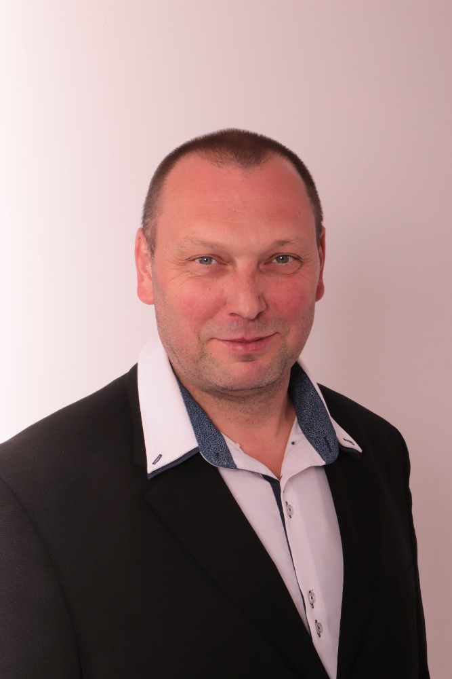
VÁCLAV EBERT (50)
- Živnostník a dělník ve stavebnictví
- Páté volební období je členem zastupitelstva okresního města Tábora
- V minulosti již byl dvojnásobným členem Zastupitelstva Jihočeského kraje
- Jeho hlavním programovým bodem je investovat do výstavby kvalitních komunikací, konkrétně se zasadit o výstavbu komunikace Tesco - Slapy II/137
- Chce zamezit odtoku peněz do nepotřebných preudooborů a zaměřit se na reálné zlepšení života občanů.

STAČILO! nedostatku řemeslníků – podporu učňovskému školství.

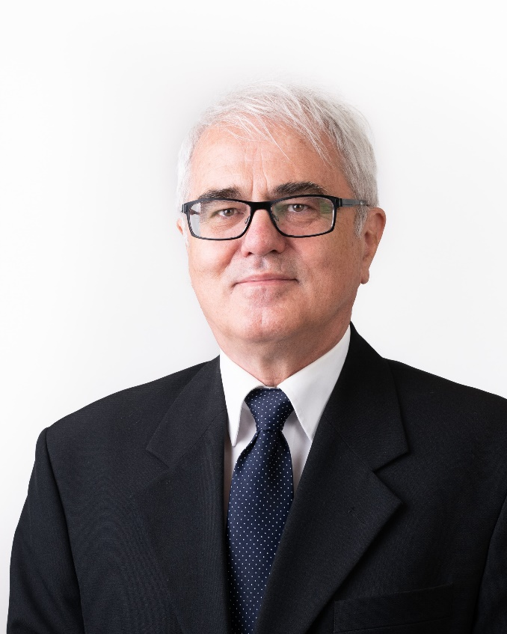
LUBOMÍR PÁNA (73)
- Emeritní rektor VŠ, bezpartijní krizový manažer – vede volební kampaň koalice
- Habilitaci a doktorská studia má v oborech veřejné správy a teorie politiky
- Založil a úspěšně vedl střední a vysokou školu
- Zabývá se systémovým a efektivním řízením veřejné správy
- Za svoji kvalitní práci byl mnohokrát oceněn: medailí MŠMT ČR, policejním prezidentem, krajským ředitelem hasičů a vojenské správy, čestným doktorátem a dalšími oceněními
Jeho osobním krédem je:
JASNÉ NÁZORY, PEVNÉ POSTOJE.

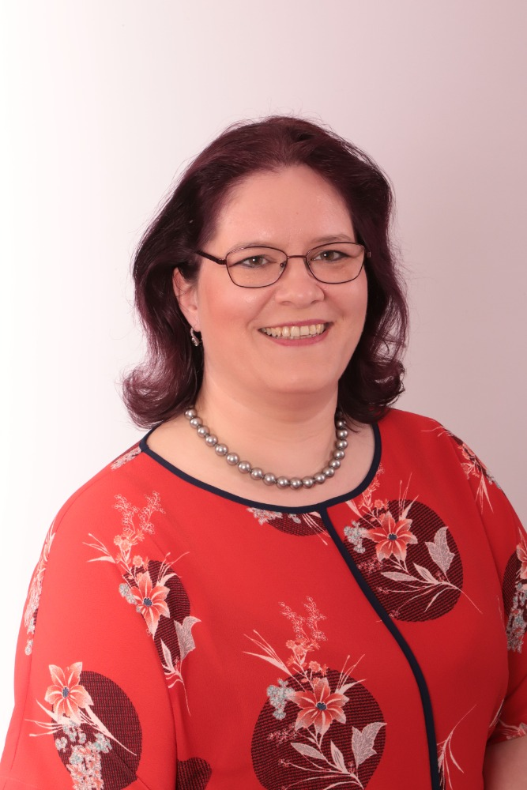
HANA TŮMOVÁ (53)
- Pracuje jako osobní bankéř
- S manželem vychovává syna
- Má zkušenosti z obecního zastupitelstva, zastupitelstva a rady Jihočeského kraje, kde zodpovídala za oblast zemědělství a životního prostředí
- Doktorská studia úspěšně ukončila na Zemědělské fakultě Jihočeské univerzity
- Propaguje a chce se v kraji zasadit o české potraviny od našich krajských zemědělců, které je potřeba podpořit. České potraviny musejí být dostupnější v našich obchodech a tržnicích.
STAČILO! záboru zemědělské půdy v Jihočeském kraji!
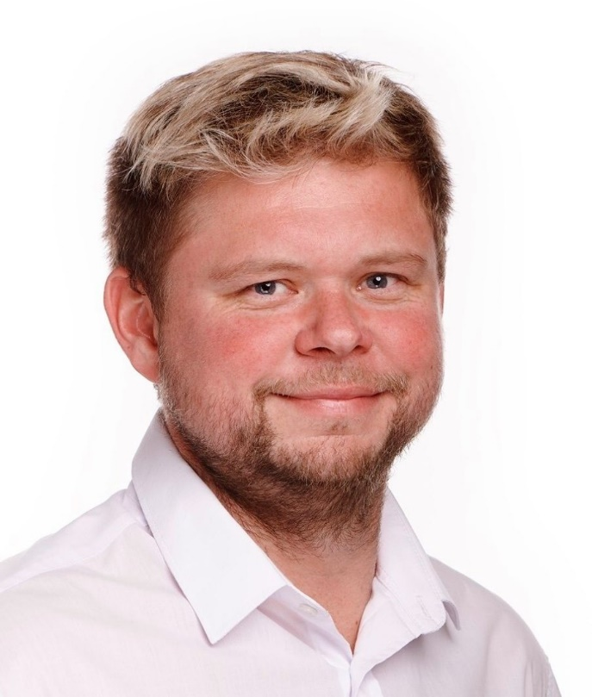
PETR SOJKA (40)
- zástupce manažera prodejny, současný zastupitel Jihočeského kraje, je členem ČSSD
- má tah na branku a dokáže věci vždy dotahovat do zdárného konce
- je obyčejným člověkem, který nechce jen přihlížet, kam náš kraj kráčí, ale chce přispět k jeho stabilizaci a rozvoji
- budu prosazovat efektivní kraj s větším podílem veřejnosti na rozhodování. Cílem je dobudování kompletní dopravní infrastruktury, zajištění podpory potřebným a ochrana důstojného stáří, podpořit mládežnický sport.
Vracím se k tomu, co mne naučili rodiče: Nestůj na místě, dokaž, ať se něco stane!
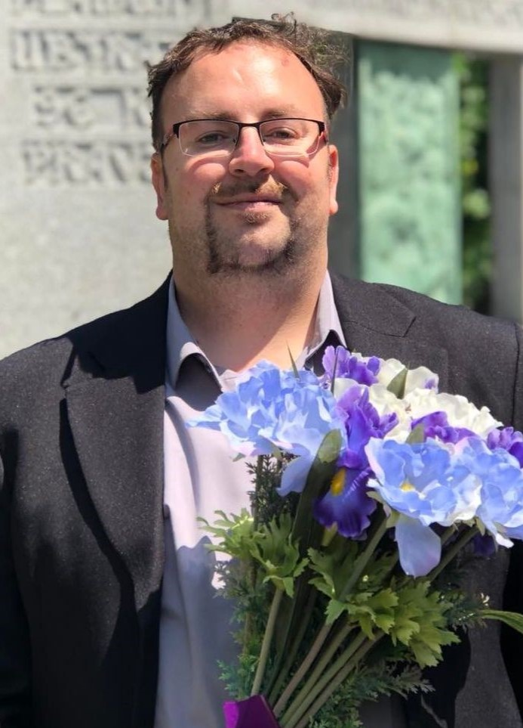
MAREK ADAM (39)
- gymnaziální učitel dějepisu, místopředseda JČ KV KSČM
- publikuje v různých časopisech a alternativních médiích, aktivně se zapojuje do vlasteneckých a mírových uskupení, je členem spolku Svatopluk
- do školství chce vrátit lidský rozměr a výchovu k praktickému uplatnění
- vystupuje na demonstracích, na pietních shromážděních a na akcích směřujících k ochraně míru v naší zemi.
- Jako opravdový Jihočech odkaz Mistra Jana Husa následuje slovy:

ODVAHA ŘÍKAT NEKOMPROMISNÍ PRAVDU!
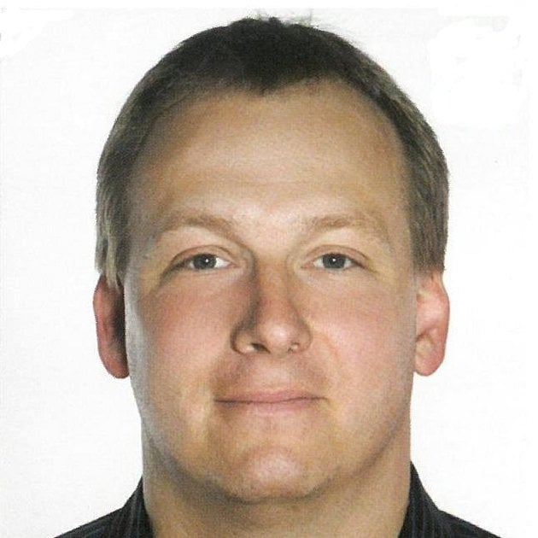
VLASTISLAV ŠVEC (46)
- Hasič, s ženou vychovává dceru
- Zastupitel města Dačice, předseda kontrolního výboru
- Člen Sboru dobrovolných hasičů Dačice
- Chatař, předseda ZO Zahrádkářského svazu Dačice–Toužín

NEBÁT SE A NEKRÁST!

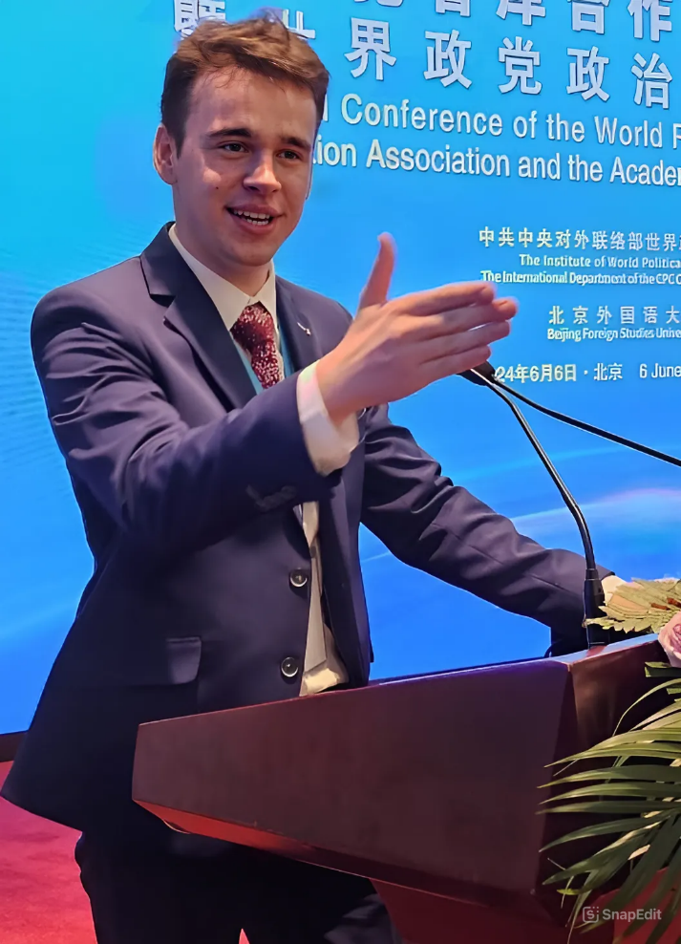
RICHARD ŠTĚPÁN (19)
- Student vysoké školy

- Založil a vede jihočeský levicový měsíčník Naše Naděje

- Jako aktivista NEzákladnám již tradičně pořádá mírové průvody

- Je vášnivým motorkářem, včelařem a čtenářem Lva Tolstého i Karla Marxe

- V kraji se chce zasadit o podporu mladých rodin a krajskou či družstevní bytovou výstavbu
Bezúročné půjčky mladým rodinám. STAČILO! depopulaci a nedostupnému bydlení.

